텔레토비·스누피와 함께 떠나는 시원한 여름 나들이!
스타필드, 여름방학 맞아 ‘제6회 벌룬 페스티벌’ 개최
□ 전 세계가 사랑한 인기 캐릭터 현실로 소환…온 가족 위한 특별한 여름 추억 선사
□ 원조 초통령 ‘텔레토비’, 초대형 벌룬 가득 ‘아이스크림 랜드’로 전 세대 동심 자극
□ 탄생 75주년 ‘피너츠’는 한여름 해변 옮겨온 ‘서머 비치’ 조성…바캉스 분위기 물씬
□ 미니게임부터 그리팅 이벤트·포토부스·스타필드 단독 굿즈까지 즐길 거리 풍성

올여름, 스타필드에 전 세계 어린이들을 설레게 했던 TV 속 인기 스타 텔레토비와 스누피가 찾아온다.

우리 가족 쇼핑 테마파크 스타필드가 여름방학을 맞아 글로벌 인기 캐릭터와 함께 ‘제6회 벌룬 페스티벌’을 개최, 온 가족이 함께 즐기는 특별한 여름 추억을 선물한다. 2021년 첫선을 보인 ‘스타필드 벌룬 페스티벌’은 매년 화제성 높은 캐릭터 IP와 협업해 초대형 캐릭터 벌룬 전시와 체험 콘텐츠를 선보이는 스타필드만의 시그니처 행사다.

올해는 보라돌이·뚜비·나나·뽀와 함께 90년대생들의 동심을 깨우는 ‘꼬꼬마 텔레토비(Teletubbies)’와, 스누피·찰리 브라운의 따뜻한 우정으로 75년간 사랑받아 온 ‘피너츠(Peanuts)’를 스타필드에서 만나볼 수 있다.

스타필드는 세대를 뛰어넘어 전 세계적 사랑을 받는 인기 캐릭터 IP들을 여름 감성으로 재해석해 아이들에게는 새로운 즐거움을, 어른들에게는 어린 시절의 향수를 불러일으킬 예정이다. 이번 벌룬 페스티벌은 스타필드 고양(7/16~7/28)을 시작으로 하남(7/30~8/11), 안성(8/13~8/25)에서 차례대로 만나볼 수 있다.

먼저, 꼬꼬마 동산을 벗어난 텔레토비 친구들은 스타필드에 달콤한 즐거움이 가득한 ‘아이스크림 랜드’를 연다. 두둥실 떠다니는 해님과 구름, 아이스크림 콘 아래 보라돌이·뚜비·나나·뽀 초대형 벌룬이 자리해 동화 속 한 장면 같은 풍경을 완성한다.

체험존에서는 ▲30초 안에 아이스크림을 높이 쌓는 ‘뽀의 아이스크림 쌓기’, ▲슈팅 게임으로 나만의 아이스크림을 완성하는 ‘뚜비의 아이스크림 만들기’, ▲쏟아지는 아이스크림을 재빨리 받아내는 ‘보라돌이의 아이스크림 캐치’ 등 세 가지 게임을 즐길 수 있다. 스타필드 단독 상품을 포함해 키캡, 인형 등 총 172종의 텔레토비 굿즈를 판매하는 굿즈샵과 기념사진을 남길 수 있는 포토부스, 텔레토비 캐릭터 컬러의 구슬 아이스크림을 맛볼 수 있는 F&B존도 마련했다.

주말에는 스타필드 곳곳에서 텔레토비 친구들을 만날 수 있는 깜짝 그리팅 행사도 열린다. 매주 토·일요일 오후 3시에 텔레토비 캐릭터들이 랜덤으로 등장해 고객들과 인사를 나누고, 특별한 기념사진 기회를 선사할 예정이다.

올해 탄생 75주년을 맞은 ‘피너츠’는 한여름 해변을 옮겨온 듯한 ‘서머 비치’를 선보인다. 해변 위로 7m 대형 아이스크림 콘 벌룬과 우드스탁이 떠다니고, 야자수와 파도가 어우러진 모래사장에는 느긋하게 엎드려 있는 스누피와 모래성을 쌓는 찰리 브라운, 알록달록한 비치 하우스가 여유로운 바캉스 분위기를 완성한다. 고객들은 만화 속 바닷가로 떠난 듯한 기분으로 특별한 기념사진을 남길 수 있다.

굿즈샵에서는 피규어를 비롯해 머그컵, 선글라스, 애견용품 등 200여 종의 상품을 판매한다. 만화 콘셉트 포토 부스도 즐길 수 있다.

이와 함께 자동차·모터스포츠 팬들을 위한 특별 전시도 마련했다. 스타필드 하남에서는 제네시스의 럭셔리 고성능 차량을 살펴볼 수 있는 특별 전시(7/17~8/17)가 열린다. 특히 세계 최고 권위의 내구 레이스인 ‘르망 24시간(24 Heures du Mans)’에 출전한 ‘GMR-001 하이퍼카’의 디자인 모델을 직접 만나볼 수 있다.

이 외에도 제네시스 브랜드 최초의 고성능 모델인 ‘GV60 마그마(GV60 Magma)’를 비롯해 ‘제네시스 마그마 레이싱(GMR)’ 관련 콘텐츠와 시뮬레이터, 컬렉션 상품 등을 관람할 수 있다. 만 26세 이상 고객은 제네시스 홈페이지 사전 예약 후 GV60 마그마 시승도 가능하다.

r 별 첨: 스타필드 고양 ‘제 6회 벌룬 페스티벌’ 행사 사진 5매
[사진 설명(1)~(5)] 쇼핑 테마파크 스타필드가 여름방학을 맞아 글로벌 인기 캐릭터와 함께 온 가족이 즐길 수 있는 ‘제6회 벌룬 페스티벌’을 연다. 90년대생들의 동심을 깨우는 ‘꼬꼬마 텔레토비’부터 75주년을 맞은 ‘피너츠’까지 만나볼 수 있다.

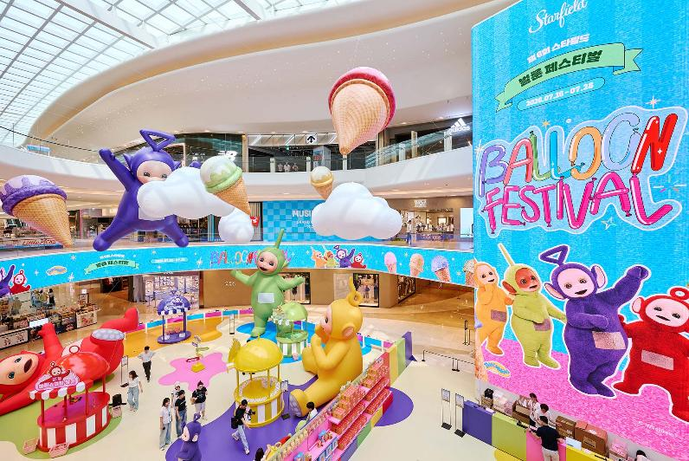
[사진 설명(1)] 스타필드 고양(7/16~7/28)에서 진행 중인 ‘제6회 벌룬 페스티벌’에 마련된 ‘아이스크림 랜드’ 전경.

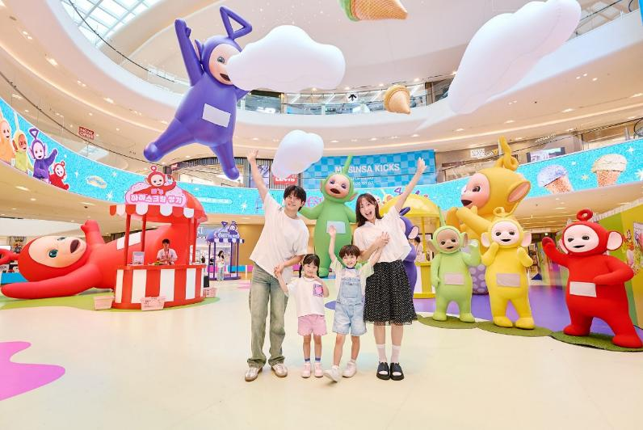
[사진 설명(2)] 스타필드 고양(7/16~7/28) ‘제6회 벌룬 페스티벌’에 마련된 ‘아이스크림 랜드’에서 모델들이 기념 사진을 촬영하고 있다.

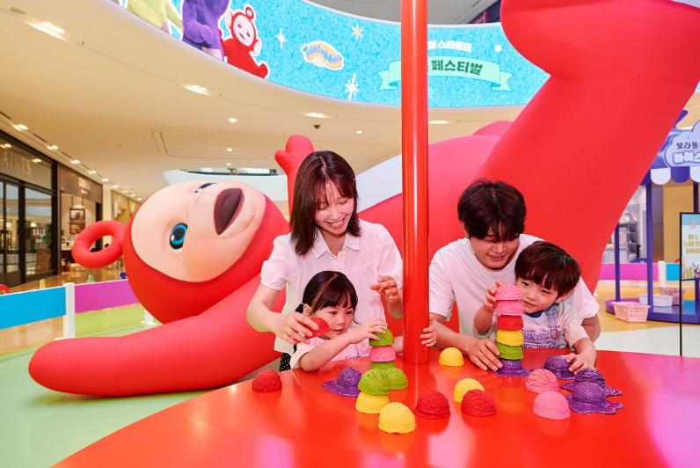
[사진 설명(3)] 스타필드 고양(7/16~7/28) ‘제6회 벌룬 페스티벌’에 마련된 ‘아이스크림 랜드’에서 모델들이 게임에 참여하고 있다.

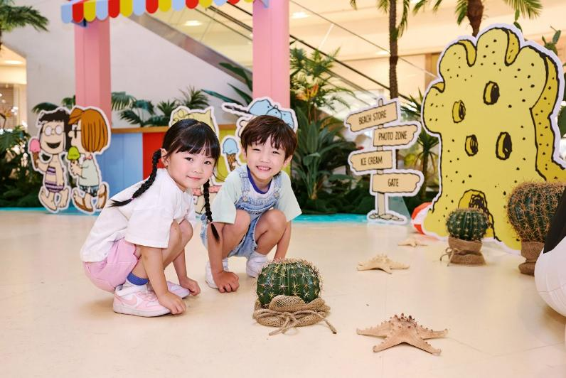
[사진 설명(4)] 스타필드 고양(7/16~7/28) ‘제6회 벌룬 페스티벌’에 마련된 ‘서머 비치’에서 어린이 모델들이 기념 사진을 촬영하고 있다.

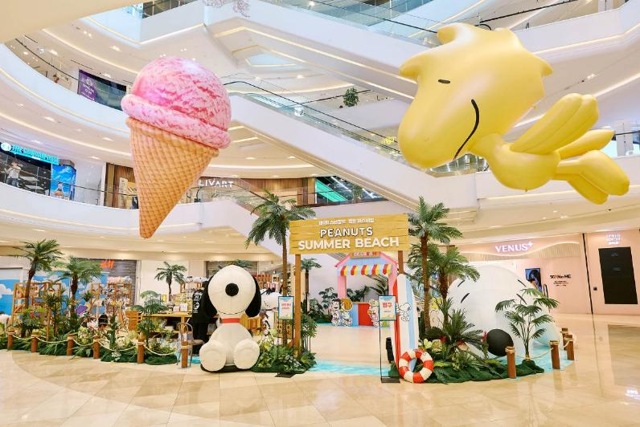
[사진 설명(5)] 스타필드 고양(7/16~7/28)에서 진행 중인 ‘제6회 벌룬 페스티벌’에 마련된 ‘서머 비치’ 전경.

- 고맙습니다. 신세계프라퍼티 홍보담당 입니다 (총 5매) -

